ANEXO No. 1
CARTA DE PRESENTACIÓN DE LA PROPUESTA

Ciudad y Fecha: ___________________________________

Señores
UNIVERSIDAD DEL TOLIMA
Barrió Santa Helena Ibagué, Tolima

El suscrito, ____________________________________ de acuerdo con lo establecido en la invitación, presentamos la siguiente propuesta para el objeto contractual “Prestación de servicios de operación logística integral para la ejecución de la Gira Tecnológica a Chile, en el marco del cierre del convenio interadministrativo No. 1439 de 2021 suscrito entre la Gobernación del Tolima y la Universidad del Tolima.”

Declaramos así mismo:

1.Que esta propuesta y el contrato que llegare a celebrarse solo comprometen a los firmantes de esta carta.

2.Que ninguna entidad o persona distinta de los firmantes tienen interés comercial en esta propuesta ni en el contrato probable que de ella se derive.

3.Que conocemos la información general, especificaciones y demás documentos de los términos de referencia del presente proceso y aceptamos los requisitos en ellos contenidos.

4.Que nos comprometemos a ejecutar el objeto del contrato en un plazo máximo de días _________, contados a partir de la fecha del acta de inicio, con posterioridad al perfeccionamiento del contrato, la aprobación de su garantía y demás requisitos de orden contractual.

5.Que no nos hallamos incursos en ninguna de las causales de inhabilidad o incompatibilidad establecidas en las normas sobre la materia y que tampoco nos encontramos en ninguno de los eventos de prohibiciones especiales para contratar. (Se recuerda al proponente que, si está incurso en alguna causal de inhabilidad o incompatibilidad, no puede participar en el proceso de selección de contratistas y debe abstenerse de formular propuesta).

6. Que nos comprometemos a no ofrecer y no dar dádivas, sobornos o cualquier forma de halago, retribuciones o prebenda a servidores públicos o asesores de la Entidad Contratante, directamente o a través de sus empleados, contratistas o terceros.

7.Que nos comprometemos a no efectuar acuerdos, o realizar actos o conductas que tengan por objeto o efecto la colusión en el Proceso de Contratación.

8. Que nos comprometemos a revelar la información que sobre el presente Proceso de Contratación nos soliciten los organismos de control de la República de Colombia.

9.Que, si se nos adjudica el contrato, nos comprometemos a suscribir el mismo, a constituir su garantía única, y así mismo a pagar los impuestos a que haya lugar dentro de los términos señalados para ello.

10.Que apoyamos la acción del Estado colombiano y de La Universidad del Tolima para fortalecer la transparencia y la rendición de cuentas de la administración pública.

11.Que la presente propuesta consta de __________ (___) folios debidamente numerados.

Así mismo, declaramos bajo la gravedad del juramento:

Que no hemos sido sancionados mediante acto administrativo por ninguna entidad oficial dentro de los últimos _____ años anteriores a la fecha de entrega de las propuestas.

Atentamente,

FIRMA: ________________________
Nombre o Razón Social del Proponente: _____________________________
Nit __________________________________________________________
Nombre del Representante Legal: _________________________________
C.C. No. ______________________
Dirección Comercial del Proponente ________________________________
Teléfonos ___________________________
Ciudad _________________
E-mail _____________________________

ANEXO NO. 2
CONFORMACIÓN CONSORCIO
Apreciados Señores:

Los representantes ____________ y __________, debidamente autorizados para actuar en nombre de ____________ y ________________, nos permitimos manifestar por este documento que hemos convenido asociarnos en CONSORCIO denominado _______________________para participar en el presente llamado a ofertas, y por lo tanto manifestamos lo siguiente:
A.- La duración de este consorcio será igual al término de la ejecución del contrato, su liquidación y un (1) año más.
B.- El consorcio está integrado así:
NOMBRE DEL  ASOCIADO | PORCENTAJE DE PARTICIPACIÓN | DEFINICION DE LOS  ASOCIADOS DEL CONSORCIO
 |  | ASOCIADO 1
 |  | ASOCIADO 2

C.- La responsabilidad de los integrantes del consorcio es solidaria, ilimitada y mancomunada.
D.- El representante del consorcio es ___________, identificado con cédula de ciudadanía __________, quien está expresamente facultado para firmar, presentar la propuesta y en caso de salir favorecidos en la selección, para firmar el contrato y tomar todas las decisiones que fueren necesarias al respecto, con amplias y suficientes facultades.

E- Para todos los efectos el presente documento será considerado el único constitutivo del proponente asociativo.
En constancia se firma en ____________ a los ___ días de ___________ del ______.
_________________________________  NOMBRE Y FIRMA | ________________________________  NOMBRE Y FIRMA
C.C. No. | C.C. No.

_______________________________________

NOMBRE Y FIRMA
REPRESENTANTE LEGAL DEL CONSORCIO
C.C. No:

ANEXO No. 3
CONFORMACIÓN UNION TEMPORAL
Apreciados Señores:

Los representantes _______, ______ y _______, debidamente autorizados para actuar en nombre de ______, ______ y ______, nos permitimos manifestar por este documento que hemos convenido asociarnos en UNIÓN TEMPORAL denominada ________________para participar en el presente llamado a ofertas, y por lo tanto manifestamos lo siguiente:
A.- La duración de esta UNIÓN TEMPORAL será igual al término de la ejecución, liquidación del contrato y un (1) año más.
B.- La UNIÓN TEMPORAL está integrada por las siguientes personas que desarrollarán las actividades con los porcentajes de participación que a continuación se indican:

NOMBRE DEL ASOCIADO | ACTIVIDAD A EJECUTAR | % DE PARTICIPACIÓN | DEFIINCION DE LOS ASOCIADOS DE LA U.T.
 |  |  | ASOCIADO 1
 |  |  | ASOCIADO 2

C.- La responsabilidad de los integrantes de la UNIÓN TEMPORAL será solidaria.
D.- El representante de la UNIÓN TEMPORAL es ________________, identificado con cédula de ciudadanía No ____________, quien está amplia y expresamente facultado para firmar, presentar la propuesta y en caso de salir favorecidos en la selección, para firmar el contrato y tomar todas las decisiones que fueren necesarias al respecto, con amplias y suficientes facultades.
E- Para todos los efectos el presente documento será considerado el único constitutivo del proponente asociativo.

En constancia se firma en _________ a los _____ días del mes de ______ del ________

_____________________________  NOMBRE Y FIRMA |  | _____________________________  NOMBRE Y FIRMA
C.C. No. |  | C.C. No.

____________________________________________

NOMBRE Y FIRMA
REPRESENTANTE LEGAL DE LA UNIÓN TEMPORAL
C.C. No.

ANEXO No. 4

DECLARACIÓN SOBRE INHABILIDADES O INCOMPATIBILIDADES

Yo_____________________________________, en calidad de _______________________ (proponente, representante legal, para el caso de personas jurídicas, consorcio o unión temporal) identificado con la cédula de ciudadanía No._______________, declaro bajo juramento, que ninguna de las personas que represento se encuentran incursas en alguna de las causales de inhabilidad o incompatibilidad para contratar con la Universidad del Tolima, que se refieren la Constitución Política, Acuerdo 050 de 2018 y su reglamentación, la Ley 1474 de 2011, Ley 1952 de 2019, Ley 2094 del 2021 y demás normas concordantes .

Atentamente,

________________________
FIRMA DEL PROPONENTE (REPRESENTANTE LEGAL O APODERADO)
C. C. No ______________________

Tenga en cuenta para el diligenciamiento del presente Anexo:

Nota 1: En caso de persona jurídica consorcio o unión temporal, deberá firmarse por la persona que sea el representante legal, debidamente autorizado.

ANEXO No.5

PARA PERSONAS JURIDICAS

CERTIFICACIÓN PAGO PARAFISCALES CERTIFICACIÓN DE PAGOS DE SEGURIDAD SOCIAL Y APORTES PARAFISCALES -ARTÍCULO 50 DE LA LEY 789 DE 2002

Para dar cumplimiento a lo previsto en el artículo 50 de la Ley 789 de 2002, yo _____________________ identificado con cedula de ciudadanía No. _______________, Representante Legal y/o Revisor Fiscal de la sociedad identificada con NIT ___________________, certificó que se ha realizado los pagos de a los sistemas de salud, pensiones, riesgos profesionales, cajas de compensación familiar, Instituto Colombiano de Bienestar familiar (ICBF) y Servicio Nacional de Aprendizaje (SENA) correspondientes a las nóminas de los últimos seis (6) meses anteriores a la fecha de presentación de la propuesta.

Dado en _________________ a los _____ días del mes de ___________________ del _________________

Firma ______________________________
Nombre _______________________________
C.C ____________________________

NOTA: (Deberán presentar la certificación firmada por el revisor fiscal inscrito ante la Cámara de Comercio correspondiente.)

ANEXO No.6
PERSONAS NATURALES

DECLARACION JURAMENTADA DE PAGOS DE SEGURIDAD SOCIAL Y APORTES PARAFISCALES ARTICULO 50 LEY 789 DE 2002

Yo _______________________________ identificado (a) con c.c ________ de _______, de acuerdo con lo señalado en el artículo 50 de la Ley 789 de 2002 y el artículo 9 de la Ley 828 de 2003, DECLARO BAJO LA GRAVEDAD DE JURAMENTO, que he efectuado el pago por concepto mis aportes y el de mis empleados (esto último en caso de tener empleados a cargo) a los sistemas de salud, pensiones, riesgos profesionales, cajas de compensación familiar, Instituto Colombiano de Bienestar familiar (ICBF) y Servicio Nacional de Aprendizaje (SENA), durante los últimos seis (6) meses calendario legalmente exigibles a la fecha de presentación de nuestra propuesta para el presente proceso de selección.

Dado en _________________ a los _____ días del mes de ___________________ del _________________

Firma ______________________________
Nombre _______________________________
C.C ____________________________

ANEXO No.7
COMPROMISO ANTICORRUPCIÓN

Ibagué, ___de _________ del __________

Señores
Universidad del Tolima
Ciudad

Proceso de invitación pública de menor/mayor Cuantía No ____ del ________

____________________________ [nombre del representante legal o de la persona natural proponente], identificado como aparece al pie de mi firma, ______________________ [obrando en mi propio nombre o en mi calidad de representante legal de] [nombre del proponente], manifiesto que:

1. Apoyamos la acción del estado colombiano y de la Universidad del Tolima para fortalecer la transparencia y la rendición de cuentas de la administración pública.

2. No estamos en causal de inhabilidad alguna para celebrar el contrato objeto del proceso de invitación pública

3. Nos comprometemos a no ofrecer y no dar dádivas, sobornos o cualquier forma de halago, retribuciones o prebenda a servidores públicos o asesores de la entidad contratante, directamente o a través de sus empleados, contratistas o tercero.

4. Nos comprometemos a no efectuar acuerdos, o realizar actos o conductas que tengan por objeto o efecto la colusión en el proceso de invitación pública.

5. Nos comprometemos a revelar la información que sobre este proceso de invitación publica de menor/mayor cuantía, nos soliciten los organismos de control de la República de Colombia.

6. Nos comprometemos a comunicar a nuestros empleados y asesores el contenido del presente compromiso anticorrupción, explicar su importancia y las consecuencias de su incumplimiento por nuestra parte, y la de nuestros empleados o asesores.

7. Conocemos las consecuencias derivadas del incumplimiento del presente compromiso anticorrupción.

[Firma representante legal del proponente o proponente persona natural]
Nombre: _________________________
Documento de identidad: _____________________________
ANEXO No.8
PROPUESTA ECONOMICA

Nosotros, __________________(nombre del proponente) presentamos a ustedes Universidad del Tolima en el marco del proceso de invitación de menor cuantía No. ____ de 2023. “OBJETO: Prestación de servicios de operación logística integral para la ejecución de la Gira Tecnológica a Chile, en el marco del cierre del convenio interadministrativo No. 1439 de 2021 suscrito entre la Gobernación del Tolima y la Universidad del Tolima”

ITEM (para 14 personas) | SUBTOTAL (VALOR SIN IVA) | IVA | TOTAL
Transporte terrestre nacional(Ibagué- Bogotá, (Bogotá- Ibagué)
Transporte terrestre en Chile (de acuerdo al anexo técnico)
Transporte aéreo (Bogotá-Chile, Chile-Bogotá)
Alojamiento (de acuerdo al anexo técnico)
Alimentación
Seguros, pólizas de viaje y/o asistencia medica
Tiquetes de ingreso( de acuerdo al anexo técnico)
Valores totales

Atentamente,

FIRMA DEL PROPONENTE (REPRESENTANTE LEGAL O APODERADO)
CC No.

ANEXO TECNICO - AGENDA DE VISITAS-GIRA TECNOLOGICA

- MAPA DE DESPLAZAMIENTOS
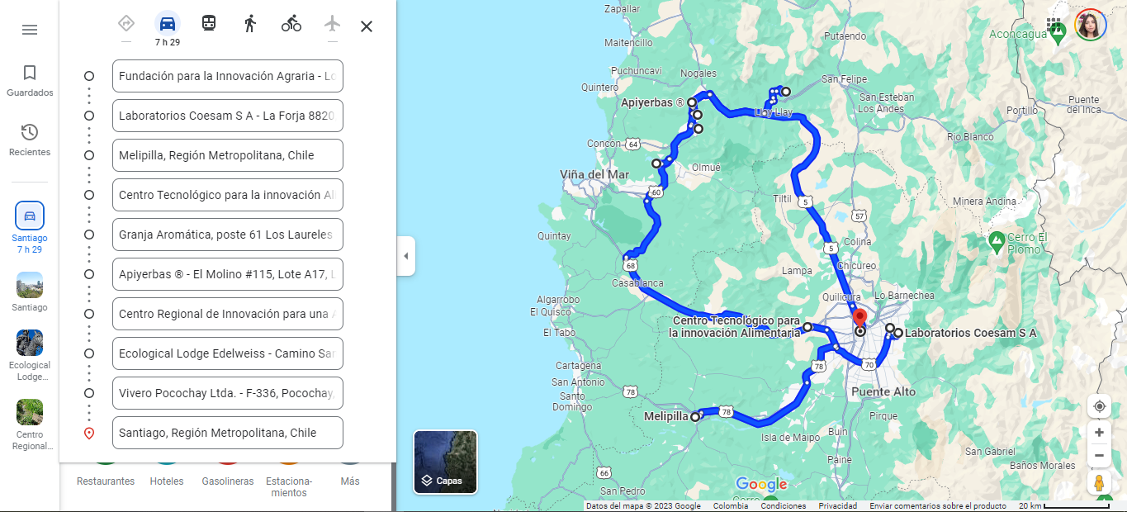
Desglose de los desplazamientos

- Desde Aeropuerto hacia la FIA: 28 min en auto
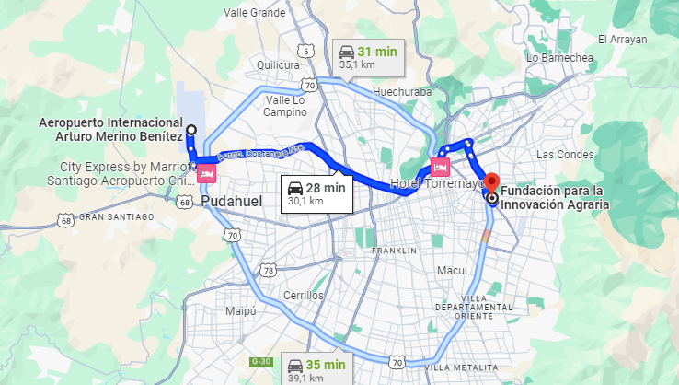
- Desde la FIA de COESAM 12 min en auto
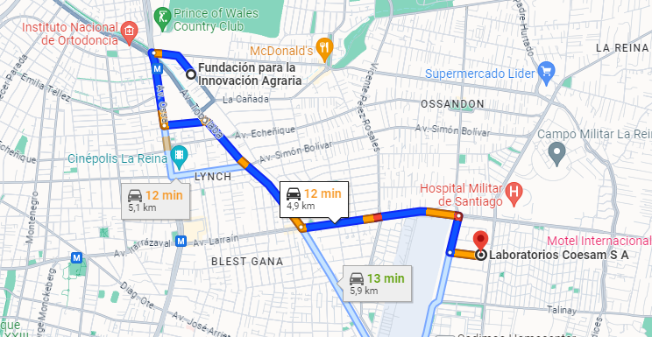
- Desde COESAM a Melipilla 1 hora y 13 min
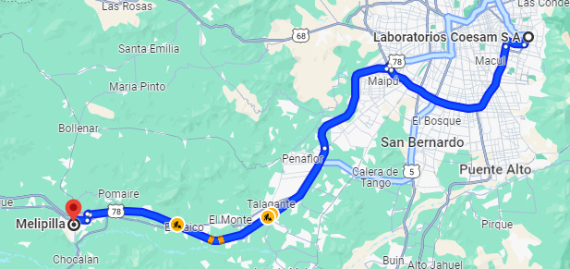
- Desde Santiago de Chile al CETA 23 in
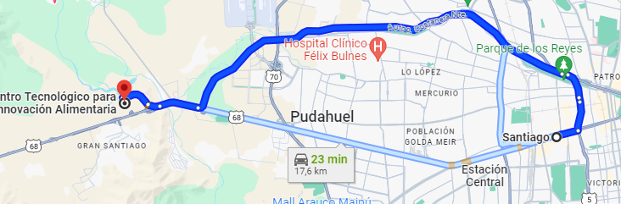
- Desde el CETA hasta La Granja Aromática en Valparaíso 2 horas y 3 min
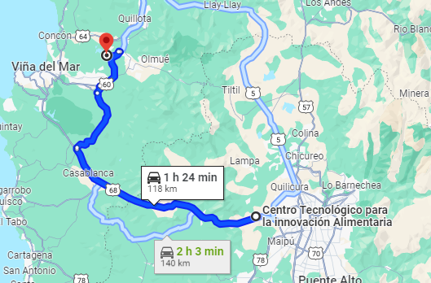

- Desde La Granja Aromatica hasta Apiyerbas 31 min
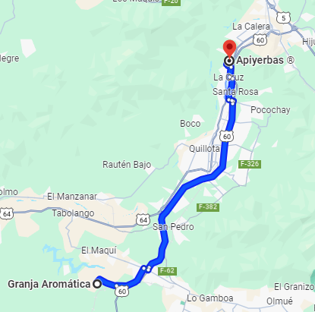

- Desde Limache Hotel sugerido hasta CERES
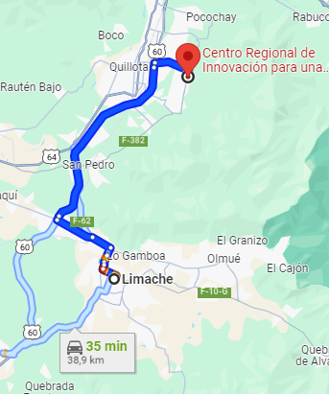
- Desde CERES hasta la Granja Edelweiss 40 min
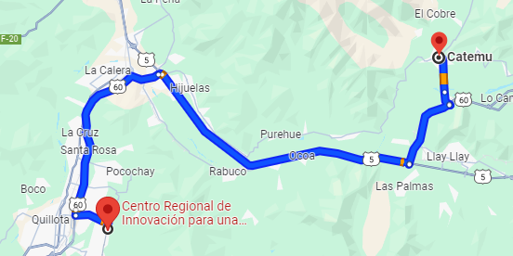

- Desde Catemu hasta Vivero Pocochay
